**Введение в работу с сервисом «Новый список»**

Сервис «***Новый список***», предназначен для поиска информации в базе данных, её отображения в виде таблицы и экспорта в электронную таблицу.

Поиск ведется от выделенного в данный момент объекта в «дереве объектов». Например, если выделен объект «Образовательное учреждение», поиск информации будет вестись по данным всего образовательного учреждения. Если выделить отдел, то поиск информации будет вестись по данным выделенного отдела.

Окно настройки списка можно вызвать, выбрав команду основного меню «***Сервис***» - «***Новый список***».

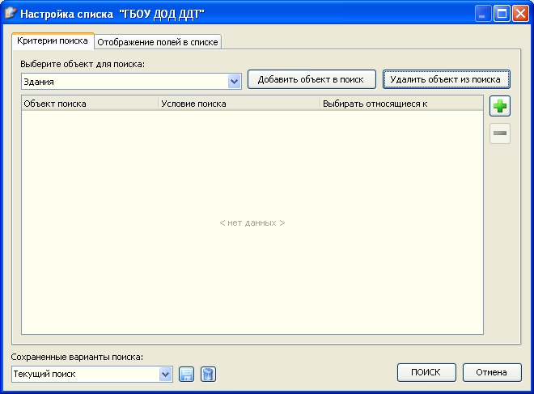

Окно «*Настойка списка*» содержит две страницы «*Критерии поиска*» и «*Отображение полей в списке*».

**Страница «Критерии поиска»**

**Выбор объекта для поиска**

В поле «*Выберите объект для поиска*» содержится список объектов того приложения, в котором была выбрана команда «*Новый список*».

**Добавление объекта в поиск**

* Выбрать в списке объект

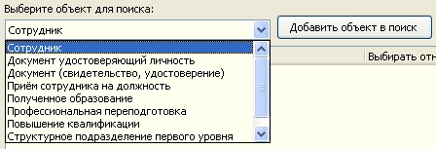

* Выполнить щелчок на кнопку .
* После этого объект появляется в основной части окна настройки списка.

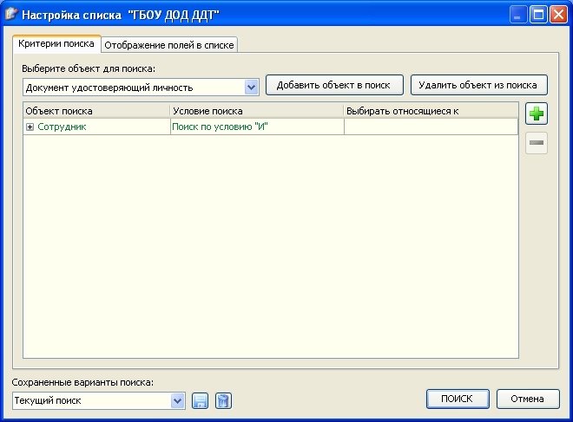

Если нас интересует не только основная информация о сотруднике, но и, например, данные о прохождении курсов повышения квалификации, то окно настройки списка будет содержать два объекта для поиска. Объект добавляется в поиск тем же способом.

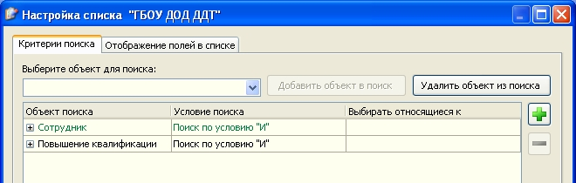

Обратите внимание, что после добавления в поиск объекта «*Повышение квалификации*» список выбора объектов стал пустым. Если необходимо получить какую-то другую вспомогательную информацию о сотруднике, то прежде необходимо удалить ранее выбранный объект «*Повышение квалификации*».

**Удаление объекта из поиска**

Удаление объекта из поиска производится снизу вверх, т.е первым удаляется самый последний объект. Чтобы удалить, например, объект «*Повышение квалификации*», необходимо, выделив этот объект, выполнить щелчок на кнопку .



Если кнопка не активна, значит, не выделен объект для удаления.

**Настройка фильтров**

**Добавление условия отбора записей**

Для добавления условий отбора необходимо:

* выполнить щелчок на значок , находящийся рядом с тем объектом, по которому производится отбор записей;
* активизировать появившуюся пустую строку, щелкнув на ней;

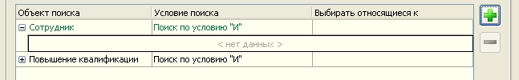

При этом станет активной кнопка , находящаяся справа.

* Выполнив щелчок на кнопку , выбрать из появившегося списка поле, по которому будет осуществляться отбор (*для выбора выполните двойной щелчок*);

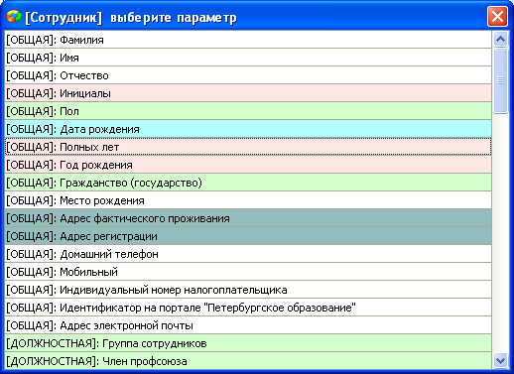

* Условие отбора, как правило, состоит из трёх частей: ***Название поля, Оператор, Значение поля.*** Его вид представлен на рисунке.

.

Для выбора оператора, выполните щелчок в средней части, при этом появляется стрелка для выбора. На рисунке представлен список возможных операторов. 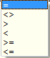

= значение поля равно искомому значению

<> значение поля не равно искомому значению

> значении поля больше искомого

< значение поля меньше искомого

>= значение поля больше или равно искомому

<= значение поля меньше или равно искомому

Для выбора значения достаточно активизировать поле и далее открыть окно ввода, щелкнув на кнопку . Например:

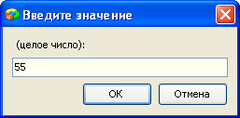

В зависимости от типа информации, значение может вводиться вручную или выбирается из предложенного списка.

В качестве примера приведём условие отбора сотрудников, чей возраст больше 55 лет. Здесь Название поля - *Полных лет*, Оператор - "**>**", Значение поля - *55*.



Условия отбора можно ввести по каждому из объектов, включённых в поиск. Однако, при вводе нескольких условий отбора для одного объекта необходимо правильно выбирать логические связки «И», «ИЛИ».

 - предполагает одновременное выполнение условий.  - предполагает выполнение хотя бы одного из введённых условий.

Например, такие два условия, связанные логическим «**И**»

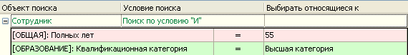

позволяют отобрать сотрудников 55 лет, которые имеют высшую категорию.

А те же условия с логическим «**ИЛИ**»

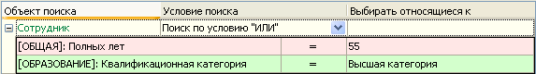

позволяют отобрать сотрудников имеющих возраст 55 лет или высшую категорию, таким образом в список будут включены все сотрудники 55 лет и к ним добавлены сотрудники с высшей категорией.

**Удаление условия отбора записей**

Для удаления условия отбора его необходимо выделить и щелкнуть на значок .

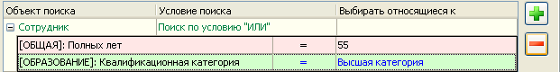

**Страница «Отображение полей в списке»**

На этой странице выбирают поля, которые необходимо включить в отчёт.

**Для каждого объекта, добавленного в поиск, должно быть выбрано хотя бы одно поле!**

Для каждого из объектов, которые включены в поиск на странице «*Критерии поиска*», будет отдельный список полей на странице «*Отображение полей в списке*».

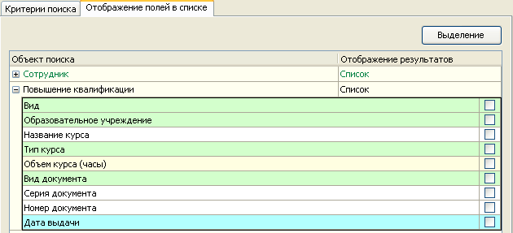

Управление списком полей объектов

С использованием кнопки , находящейся рядом с объектом, можно развернуть список полей, а выполнив щелчок по кнопке  свернуть этот список.

Если все списки развёрнуты, то для перемещения используются вертикальные линейки прокрутки, их может быть несколько.

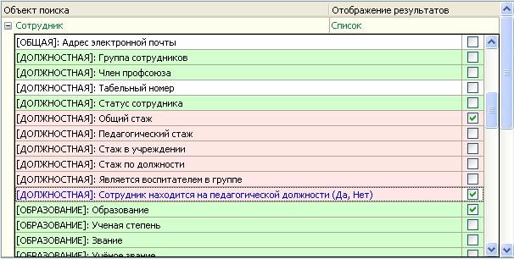

Отображаться в отчёте будут все поля, отмеченные галочками.

После того, как будут выбраны все объекты поиска и для них отмечены необходимые поля, нажмите кнопку «Поиск».

При необходимости текущий поиск можно сохранить как шаблон.

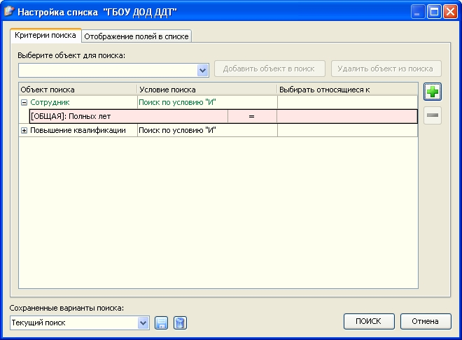

По окончании поиска появится окно с результатами, которые можно экспортировать в электронную таблицу excel:

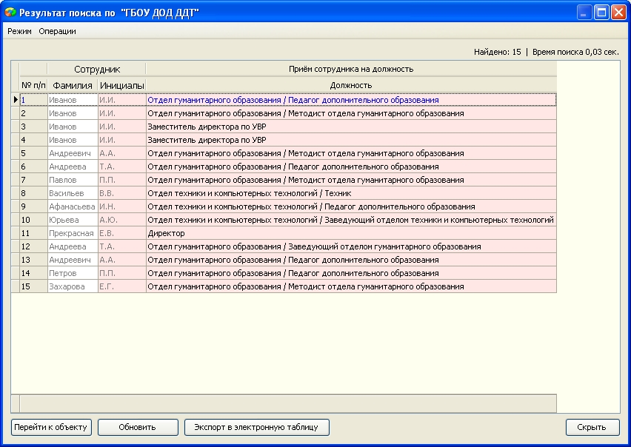

При помощи кнопки «перейти к объекту» можно перейти к конкретной найденной записи в соответствующем приложении.

Для сортировки щелкните по заголовку соответствующего столбца. Для последовательной сортировки по нескольким столбцам – щелкните по заголовкам, удерживая клавишу Shift.